МБОУ «Ялхой-Мохковская СШ»
Отчет
по духовно-нравственному воспитанию обучающихся за
октябрь 2016 года
Духовно - нравственное воспитание - это процесс, который способствует формированию нравственных чувств - совести, долга, ответственности, гражданственности, патриотизма, нравственного облика, нравственной позиции, нравственного поведения.
В соответствии с Единой концепции духовно-нравственного воспитания и развития подрастающего поколения и плану ДНВ обучающихся в октябре 2016 года проведены следующие мероприятия:

№  п/п | Наименование мероприятия | дата | Количество участников
1 | Общешкольное мероприятие ко Дню учителя «Профессии прекрасней нет на свете»,  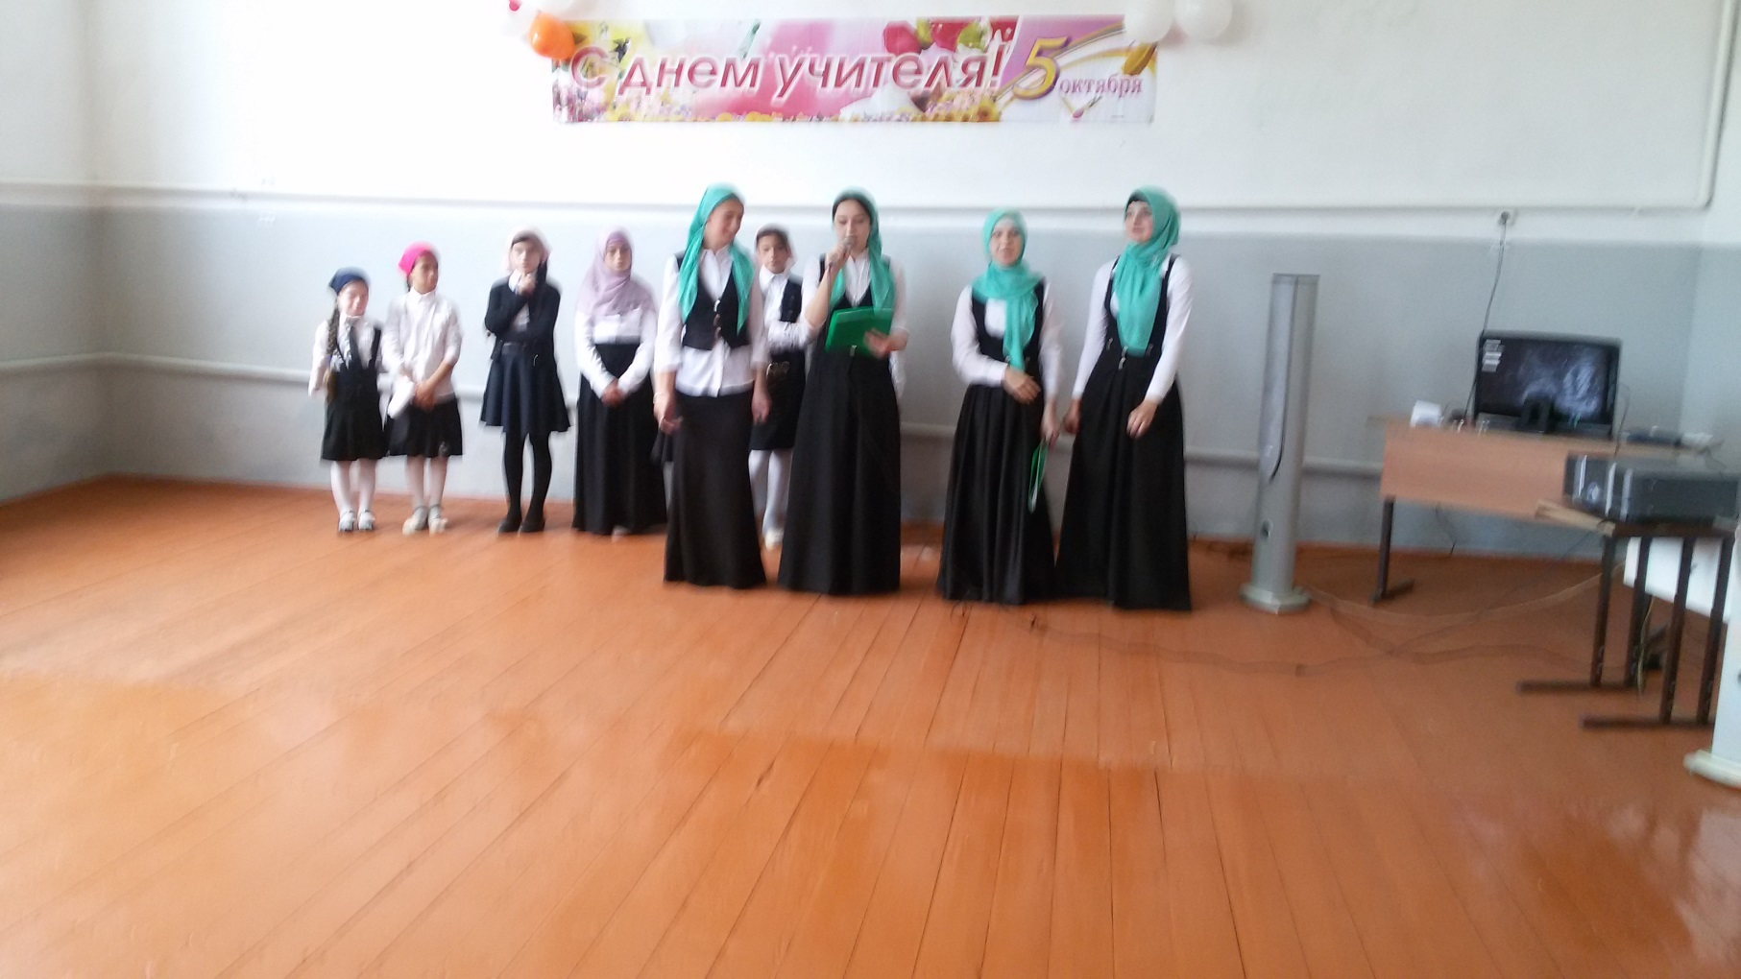 | 03.10 | 136 человек
 | Родительское собрание с повесткой дня: «Ответственность родителей за воспитание своих детей»  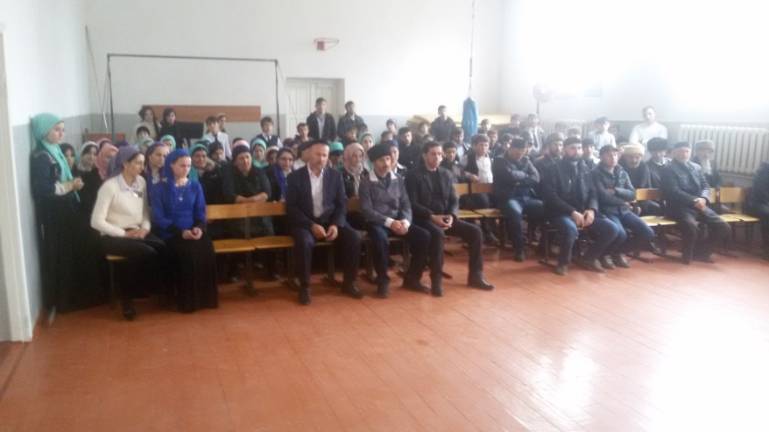 | 04.10 | 69 человек
2 | Ко Дню рождения Р.А.Кадырова проведены мероприятия:  -Внеклассное мероприятие «Герой  времени» (1-11 классы)  -Круглый стол «Къоман паччахь» (9-11классы )  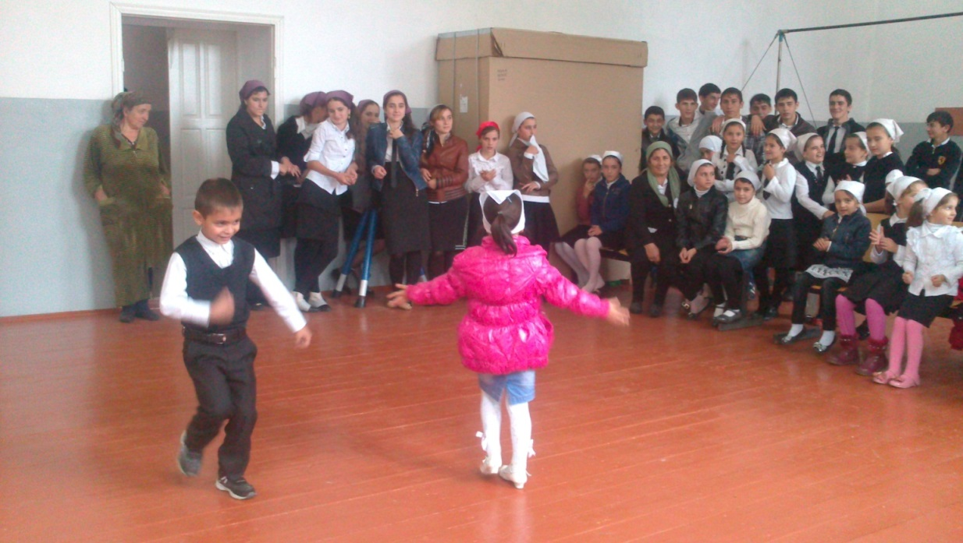 | 05.10. | 48 человек
3 | «Юные Кадыровцы» школы приняли участие в районных спортивных соревнованиях приуроченных ко Дню рождения Р.А.Кадырова.  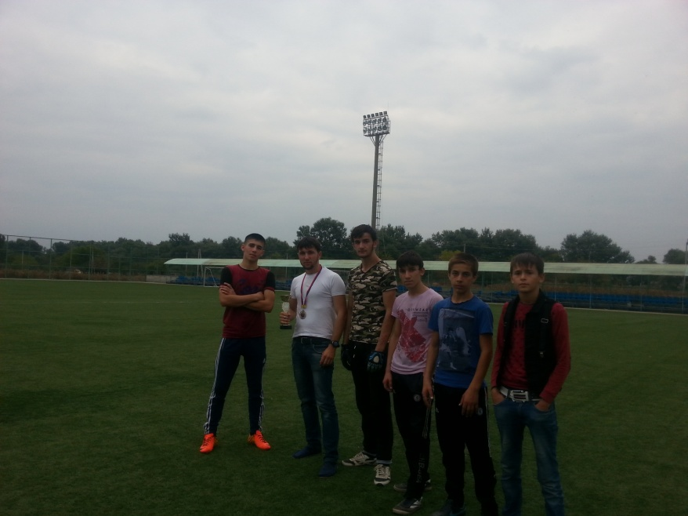 | 05.10. | 7 человек
5 | Ко дню молодёжи проведена встреча обучающихся с Имамом Мечети А.Д. Хадаевым | 05.10 | 46 человек
6 | Беседа с обучающимися 5-11 классов на тему: «Сунны Пророка Мухаммеда», ко Дню Ашуры  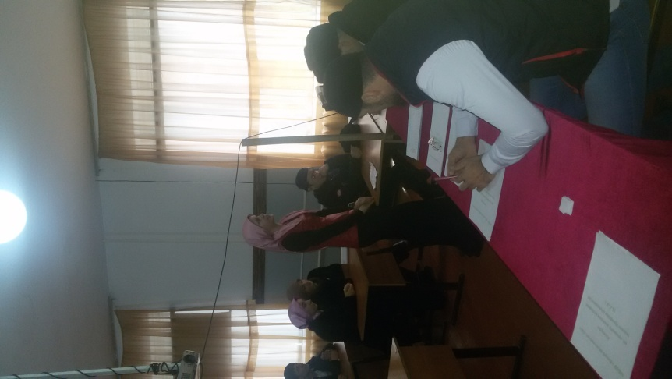 | 10.10 | 83 человек
9 | Беседа: «Чистая школа, чистое село, чистая Республика» (2-11 классы). | 20.10 | 68 человек | 20.10
10 | В соответствии с планом ВР в честь объявленного месячника экологии состоялся субботник по очистке территории школы и села «Сохраним нашу землю»  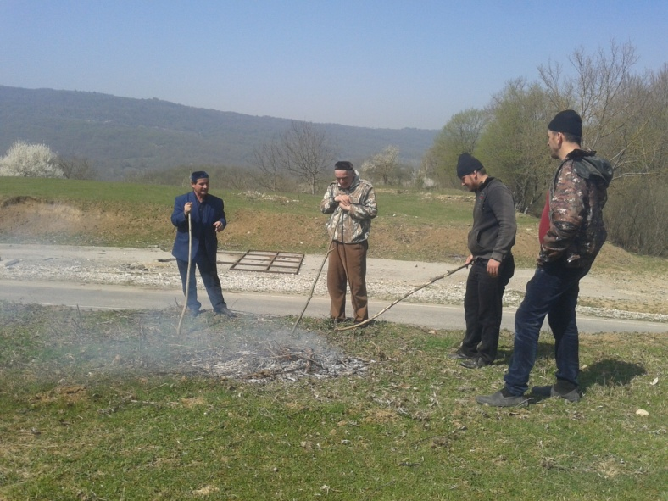 | 27.10 | 130 человек

Педагог –организатор ДНВ /Б.С.Саламов/

